Министерство науки и высшего образования Российской Федерации

Федеральное государственное бюджетное образовательное учреждение

 высшего образования

**«Пермский национальный исследовательский**

**политехнический университет»**

Факультет:  Прикладной математики и механики

Кафедра:  Вычислительной математики, механики и биомеханики

**О Т Ч Е Т**

по лабораторной работе

по дисциплине

**«Информатика в приложении к отрасли»**

Лабораторная работа №**3**

Тема работы: «**Непрерывная интеграция, анализ качества кода**»

**Выполнил** студент гр. ЦТУ-20-3б

**Аввакумов Дмитрий Александрович**

**Пермь  2022**

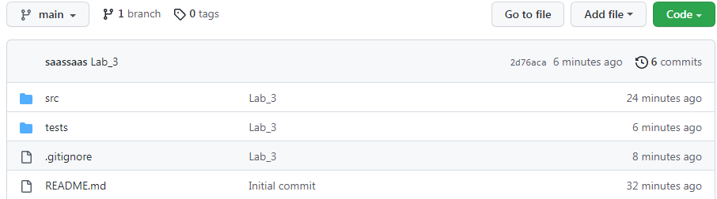

Создание репозитория с тестовыми файлами

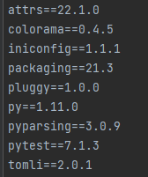

Создание файла requirements.txt с помощью команды

pip freeze > requirements.txt

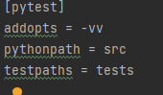

Создание файла pytest.ini

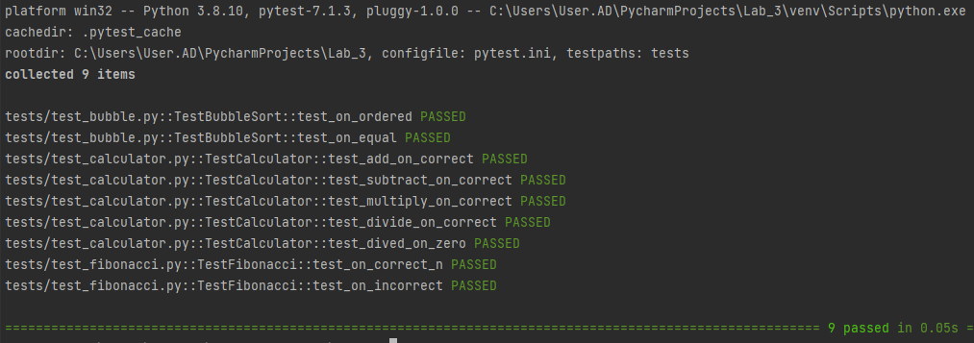

Автоматизированный запуск тестов

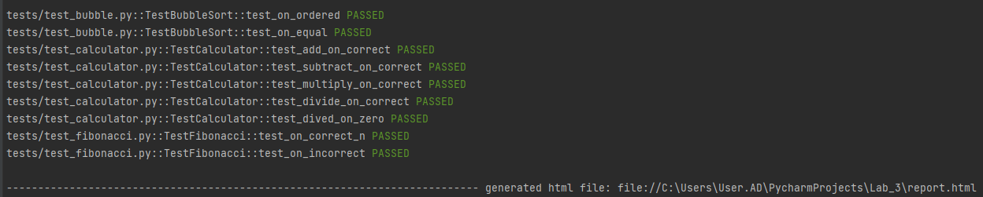

Генерация отчета по автоматизации тестов

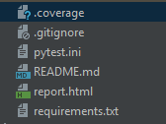

Анализ покрытия тестами кода, результат анализа сохраняется в файл .coverage



Генерирует отчет анализа

покрытия кода тестами в формате html из результатов анализа

.coverage, сохраняет его в папку coverage_result



Генерирует отчет анализа

покрытия кода тестами в формате html из результатов анализа

.coverage, сохраняет его в файл coverage_result.xml

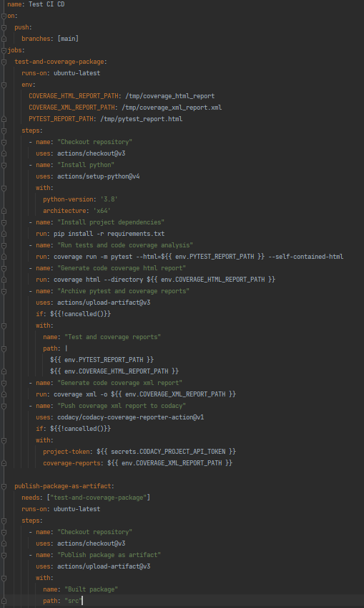

Файл cicd.yml для работы с Github Actions и Codacy

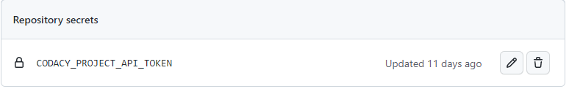

Токен проекта

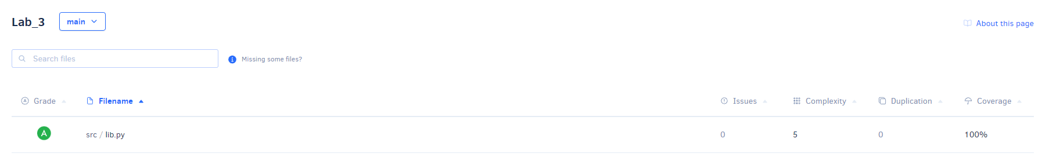

Coverage на сайте Codacy

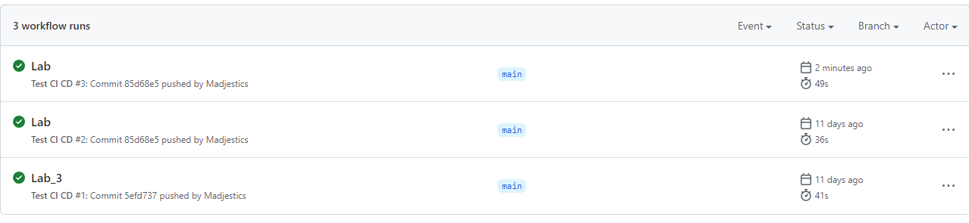

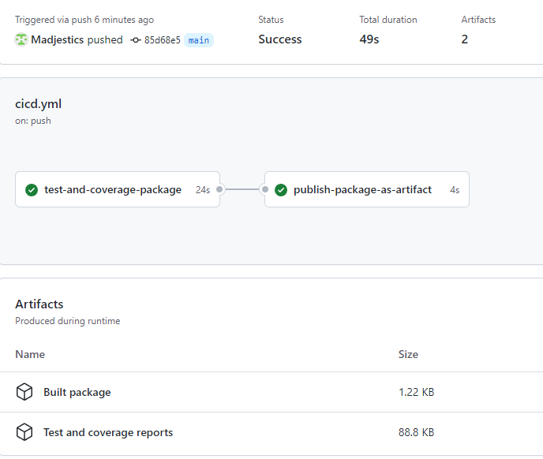

Тестирование через Github Actions